**勤工助学岗位创建操作流程**

1. 如果您创建的岗位往年创建过，直接点击复制岗位，然后修改岗位起始时间和结束时间及其它改动的信息。

第一步：岗位创建学年选择 [---请选择---] ，这样就能查询到所有您创建的岗位。

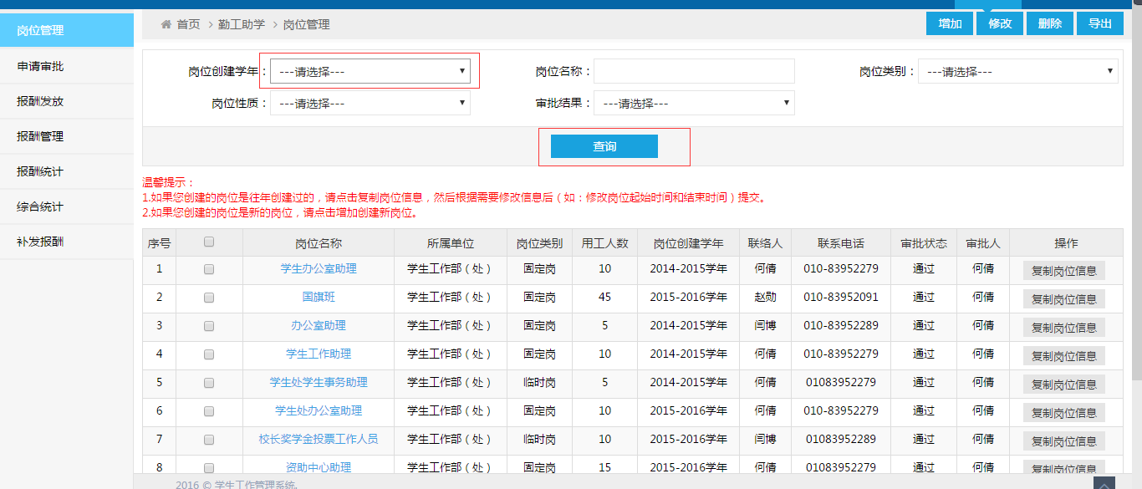

第二步：选择您想要复制的岗位，然后点击复制岗位信息，会跳转到增加岗位，修改有变动的信息，如起始时间，结束时间，工作地点，岗位要求，修改完成后提交。

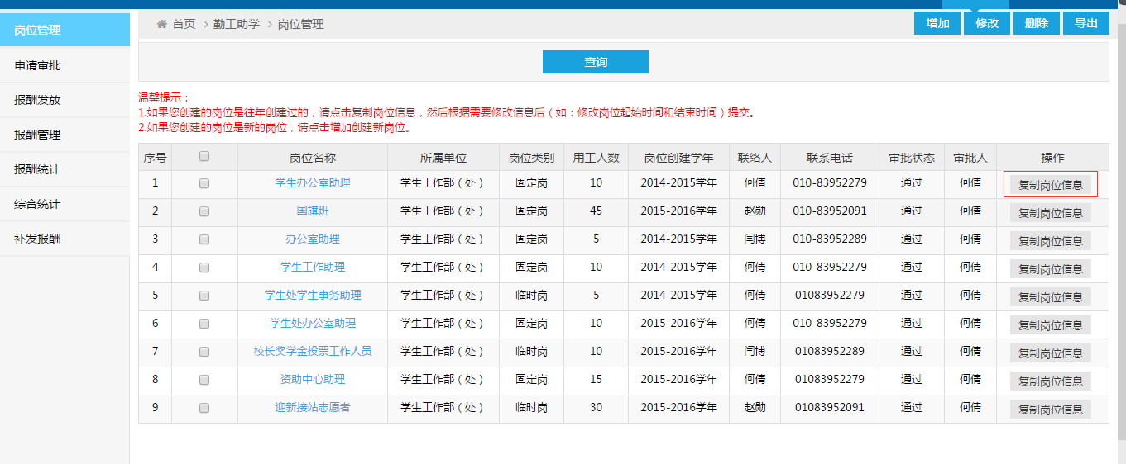

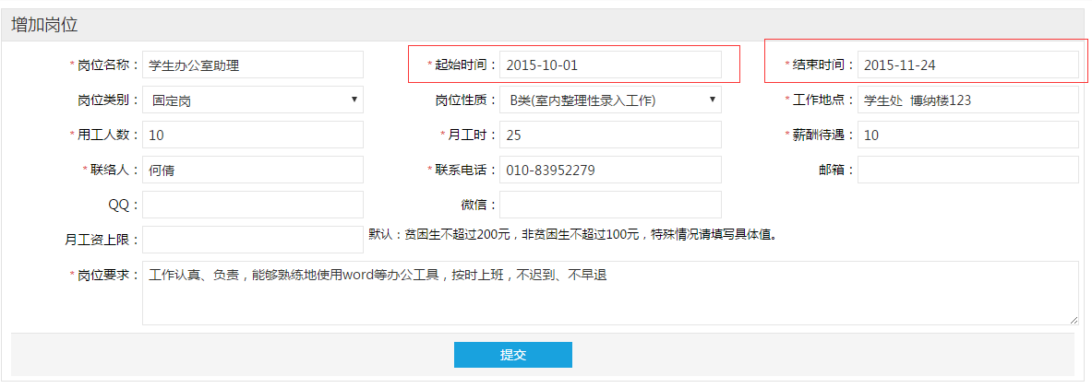

1. 如果您的岗位是新的岗位，往年没有创建过，直接点击增加，创建新岗位。

